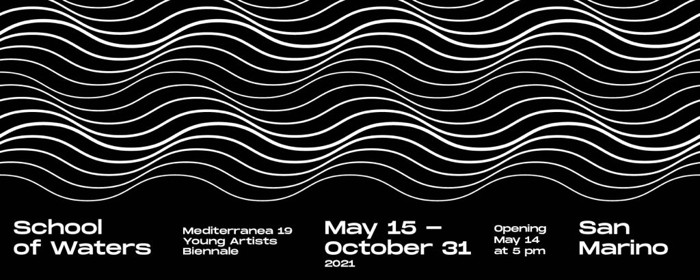
REPUBBLICA DI SAN MARINO
DA MERCOLEDÌ 7 A VENERDÌ 9 LUGLIO 2021

MEDITERRANEA 19 YOUNG ARTISTS BIENNALE
LIVE PROGRAMME

Tre giorni di performance, interventi nello spazio pubblico, concerti, workshop, letture collettive, sessioni d’ascolto musicale, conferenze e molto altro.

Tra i protagonisti, Enrico Floriddia, GianMarco Porru, Endi Tupja, Ru Kim, Alessandro Castiglioni, Simone Frangi, Denise Araouzou, Vesna Liponik, Gabriele Rendina Cattani, Selin Davasse, Chara Stergiou, Altalena, Vanja Smiljanić, Angeliki Tzortzakaki, Nicolas Vamvouklis, Haris Giannouras, Panos Giannikopoulos with Jenny Marketou, Noor Abed, Caterina De Nicola, Michele Seffino.

Da mercoledì 7 a venerdì 9 luglio 2021, San Marino ospita il Live Programme della Biennale del Mediterraneo | School of Waters, organizzata da BJCEM – Biennale des Jeunes Créateurs de l’Europe et de la Méditerranée.
Si tratta di una tre giorni concepita come un festival internazionale che completa il progetto curatoriale di School of Waters, in una prospettiva di dialogo e interconnessione tra i diversi linguaggi artistici.
L’evento permetterà al pubblico di approfondire le pratiche di molti autori presenti in Biennale che, a causa delle costrizioni dell’emergenza sanitaria, non hanno potuto raggiungere San Marino a maggio.

A San Marino, si alterneranno momenti aperti al pubblico come la performance lecture di Endi Tupja, Vesna Liponik, Selin Davasse, Chara Stergiou e Gabriele Rendina Cattani; le sessioni di lettura e di ascolto di Enrico Floriddia e Michele Seffino e la performance di Noor Abed (Onassis AiR Resident) con il musicista Dorar Kalash.
Continueranno inoltre gli appuntamenti del programma Writing in Waters con Gian Marco Porru, Sara Rossini e Vanja Smiljanić, nel ruolo di visiting professor.
Per i tre giorni del Live Programme, all’interno della Galleria Ferroviaria il Montale sarà attivata l’installazione di Ru Kim e tutte le sedi della Biennale saranno aperte e sarà ripristinato il programma di proiezioni del Cinema Concordia.

MEDITERRANEA 19 Young Artists Biennale, dal titolo School of Waters, in corso fino al 31 ottobre 2021, si sviluppa in diversi spazi del centro storico di San Marino, tra cui la Galleria Nazionale e altre location come la Prima Torre - originaria fortificazione sulla sommità del Monte Titano -, le Cisterne del Pianello - un grande spazio di origine medievale situato sotto la pavimentazione del Palazzo Pubblico, l'Antico Monastero Santa Chiara, attualmente sede dell’Università di San Marino.

La Biennale presenta opere, istallazioni site specific, film, video, performance di oltre 70 artisti provenienti dall’area mediterranea, dall’Italia alla Tunisia, dalla Spagna al Montenegro, dalla Francia alla Giordania, da Malta al Libano, con l’obiettivo di partire dal patrimonio comune delle acque per superare i nazionalismi e riscoprire il Mediterraneo come piattaforma complessa di forme di vita e processi di conoscenza.

Il team curatoriale ha immaginato la Biennale come una scuola temporanea, ispirata da pedagogie radicali e sperimentali e dal modo in cui esse sfidano i formati artistici, curatoriali e di ricerca.
Da questo punto di vista, School of Waters funge da strumento collettivo per decostruire gli stereotipi che manipolano i nostri immaginari geografici, in particolare quelli legati all'interpretazione eurocentrica dell'area Mediterranea.

San Marino, luglio 2021

Il programma:
Mercoledì 7 luglio 2021

Enrico Floriddia, biblioteca pirata, Reading Session
@Gardens of Monastero Santa Chiara [4:30PM]

GianMarco Porru, The Night magnifies the Vision, Workshop with “Writing in Waters” Fellows
@Teatro Titano Square [6PM-11 PM]

School of Waters Curatorial Team, Book launch, Archive Books, 2021, with Chiara Figone
@Teatro Titano [7PM]

Endi Tupja, Moving earth: substitution, subjugation, Performance Lecture & Screening
@Teatro Titano [9PM]

GianMarco Porru, The Night magnifies the Vision, Live Action with “Writing in Waters” Fellows
@Teatro Titano Square [11PM]

Screening Program @Cinema Concordia
6.30 PM-7.30 PM, Sonic Histories
8 PM-11 PM, Archives and Potential History + Water in between lands

Ru Kim, Performative Installation
@Galleria del Montale [ALL DAY]

Michele Seffino, Listening Session
@Gardens of Monastero Santa Chiara [ALL DAY]

Giovedì 8 luglio 2021

Roaming Lectures, Alessandro Castiglioni, Floating between Fidia, Galileo and the Seven Dwarves: Notes for a history of radical art pedagogy in San Marino.
(Starting Point: National Gallery) [10 AM]

Roaming Lectures, Simone Frangi, Agitated Matter. Retention and dilution of agencies in aqueous mediterraneans.
(Starting Point: Teatro Titano) [11AM]

Ta(l)king responsibility, Conversation with Art Futures Serendipity in Action, Simone Frangi and Denise Araouzou
@SUMS Conference Hall [4PM-5PM]

Enrico Floriddia, biblioteca pirata, Reading Session
@Cava dei Balestrieri [5 PM-8PM]

Vesna Liponik, Perfomance Lecture
@Teatro Titano [6PM]

Gabriele Rendina Cattani, Perfomance Lecture
@Teatro Titano [7.30 PM]

Selin Davasse, Performance
@ Fontana al Giardino dei Liburni [9 PM]

Chara Stergiou, DJ Lecture
@Galleria Nazionale - outdoors [10 PM]

Screening Program @Cinema Concordia
6.30 PM-7.30 PM, Archives and Potential History
8 PM-11 PM, Water in between lands + Diasporic Routes

Ru Kim, Performative Installation
@Galleria del Montale [ALL DAY]

Michele Seffino, Listening Session
@Gardens of Monastero Santa Chiara [ALL DAY]

Venerdì 9 luglio 2021

Altalena, Performative walk with Sara Rossini “Writing in Waters” Fellows
@Starting Point Natural History Museum [9-11AM]

Selin Davasse, Performance
@Fontana al Giardino dei Liburni [11 AM]

Vanja Smiljanić, Performance Lecture (with “Writing in Waters” Fellows)
@SUMS [2 PM]

Roaming Lectures, Angeliki Tzortzakaki, Our being is always a becoming.
@sit-in at Santa Chiara Gardens [3PM]

Roaming Lectures, Nicolas Vamvouklis, We Know More Than We Can Tell.
@Prima Torre [5PM]

Haris Giannouras, Reading Session
@Prima Torre [6PM]

Panos Giannikopoulos and Jenny Marketou, Conversation @National Gallery [8PM]

Noor Abed (Onassis AiR Resident), Live Performance with Dorar Kalash
@Teatro Titano [9 PM]

Caterina De Nicola, Performance
@Teatro Titano [10 PM]

Presentation of the results of the project Words4link scritture migranti per l’integrazione @Centro di ricerca sull'emigrazione-Museo dell'Emigrante [3.30 PM-5PM] by invitation only, (working language: Italian)

Screening Program @Cinema Concordia
6.30 PM-7.30 PM, Sonic Histories
8 PM-11 PM, Diasporic Routes + Post digital narratives

Ru Kim, Performative Installation
@Galleria del Montale [ALL DAY]

Michele Seffino, Listening Session
@Gardens of Monastero Santa Chiara [ALL DAY]

MEDITERRANEA 19 YOUNG ARTISTS BIENNALE
Repubblica di San Marino, sedi varie
Fino al 31 ottobre 2021

FB @BjcemNetwork
IG @school_of_waters
WEB bjcem.org | mediterraneabiennial.org
#schoolofwaters
#mediterranea19biennale

Informazioni:
communication@bjcem.org

Ufficio stampa
CLP Relazioni Pubbliche
Anna Defrancesco, tel. +39 02 36755700; mob. +39 349 6107625
anna.defrancesco@clp1968.it; www.clp1968.it

